Nota: per il momento non esiste una soluzione universale al problema di linking di Postgre con Windows; ho raccolto tutto quello che ho trovato.

Fase (1): Avere un compilatore C/C++ installato.

Si può ottenere in vari modi (*uno alternativo all’altro*):

1. Scaricare MSYS2 da: <https://msys2.github.io/> e seguirne le istruzioni

Una volta che l’installazione è completata, nella “MSYS2 Shell” si seleziona un’opzione tra MSYS2 64-bit o MSYS2 32-bit (oppure *mingw64.exe* o *mingw32.exe* nella cartella di installazione). Se fatto correttamente, il prompt della shell di MSYS2 segnala *MINGW64 o MINGW32*.

Si seguono poi i passaggi indicati correttamente da:

<https://stackoverflow.com/questions/30069830/how-to-install-mingw-w64-and-msys2>

Oppure (già presente tutta la cartella di *msys64* in questo link condiviso di *msys64*; occorrerà scompattarla in un percorso tipo “*C:\”,* mettendo poi (come indicato successivamente), nelle variabili d’ambiente *“C:\msys64\mingw64\bin”*:

<https://drive.google.com/file/d/1szuSvLBxO7R4dsIWNyKUkrSo3HNSoymY/view?usp=sharing>

1. Scaricare l’installer ufficiale dal sito:

oppure seguendo il sito: <https://nuwen.net/mingw.html> e seguendo le istruzioni fornite dalla pagina, scompattando tutto in una cartella preferita e impostando anche qui le variabili d’ambiente in modo del tutto analogo a sopra

1. Scaricare una cartella tra una zip per x32 o x64 da <https://winlibs.com/> e poi basta fare come prima, idealmente:

Scompattare in “C:\” dando un nome (es. Openlibs) e poi si mette nelle variabili d’ambiente:

*“C:\Openlibs\mingw64\bin”*

1. Fare come indica il pdf di laboratorio “*Accesso a Postgre da software”*:

Scaricando l’installer da <http://win-builds.org/doku.php>, ed il file .exe corrispondente alla propria versione di Windows. Successivamente si aprirà un’altra finestra nella quale occorrerà selezionare alcune opzioni relative al proprio dispositivo e poi la cartella in cui installare il compilatore. Selezioniamo “native windows” come sistema e “86 64” per quanto riguarda l’architettura. Cliccando poi il tasto Browse possiamo selezionare un’apposita cartella, che dovrà essere vuota, all’interno della quale effettuare l’installazione. La cartella vuota va creata prima di iniziare l’installazione. Nel nostro caso la cartella è “C:\MinGW64”. Su ciascuno dei pacchetti, dovrà essere selezionata l’opzione “Install”.

Fatta una tra queste, si deve impostare la variabile d’ambiente.

Ciò può essere fatto in vari modi:

* Cercando nello Start “Variabili d’ambiente”
* Cliccando su Esplora Risorse – Questo PC – Tasto destro e si clicca su Proprietà – Impostazioni di sistema avanzate.

Successivamente, sul primo e secondo pannello, quindi “Variabili d’Ambiente per Utente” e “Variabili di sistema”, si scorre finché si legge Path o PATH e si clicca modifica, aggiungendo con “Nuovo” il percorso della cartella utile, usando la cartella bin.

*Nota: Dovrebbe andare bene solo per Utente; io ho risolto mettendo anche in Sistema, tenendo quindi le variabili d’ambiente per Postgre (pezzo successivo) e MinGW in entrambi.*

Dallo screen, si clicchi su PATH/Path e si clicchi su Modifica e poi si clicca su “Nuovo”, aggiungendo un percorso come:

“C:\MinGW64” (prossimo screen indica un esempio):

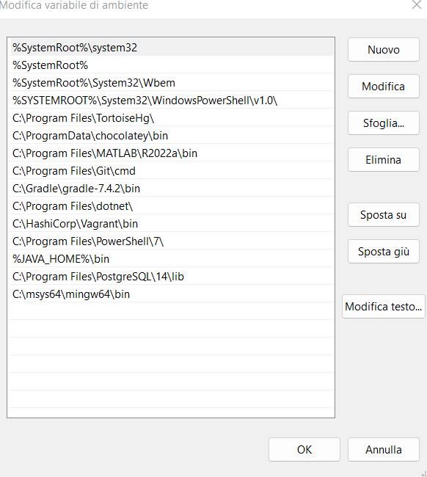

Quindi, seguendo il lab 6, sarebbe:

*C:\Mingw64\bin*

oppure come ho fatto io scaricato MSys funziona con:

*C:\msys64\mingw64\bin*

Lo screen riguarda il pannello “Variabili utente di sistema”

Fase (2): Impostare Postgre nelle variabili d’ambiente

Sempre in PATH per Variabili di sistema si imposta la cartella lib della propria installazione di Postgre, nel mio caso:

*C:\Program Files\PostgreSQL\14\lib*

Nota:

Ad alcuni dà come errore:

*Fatal error: dependencies / include /libpq -fe.h: No such file or directory*

Ho visto anche che "libpq-fe.h" sta nella cartella *include* e non *lib* come segnala il lab.

Quindi prova a mettere nelle variabili d'ambiente:

*C:\Program Files\PostgreSQL\14\include*

O eventualmente:

*C:\Program Files\PostgreSQL\14\bin* (alcuni hanno risolto tutto mettendo bin, ad esempio)

Per eseguire il file, si ha bisogno, nella stessa cartella del file, di una cartella *dependencies* che contiene *lib* ed *include* (per comodità da me chiamato *main.cpp*)

Visione della cartella (una generica)

<C:/User/Desktop/folder>

*main.cpp*

*dependencies*

*- include (libpq-fe.h - pg_config.ext.h - postgres_ext.h)*

*- lib (libpq.dll - libpq.lib)*

NB: I file suddetti possono essere recuperati da *lib* ed *include* disponibili nel percorso indicato sopra per Postgre. Comunque, facendo le cose per bene, non dovrebbe neppure essere necessario.

Fase (3):

Esecuzione del file main.cpp (avendo cura di reimpostare nome utente, nome database, ecc. nel file .cpp)

*g++ main.cpp -L dependencies\lib -lpq -o main -std=c++11*

(oppure se non dovesse dare risultati l’esecuzione):

*g++ -static -libstdc++ main.cpp -L dependencies\lib - lpq -o main*

Per eseguire il file, da cmd basta scrivere ".\main",

mentre su Windows Terminal/Powershell si clicchi direttamente *l'exe* nella stessa cartella di *main.*cpp per eseguire il codice.

*Nota aggiuntiva* (non dovrebbe essere necessaria, ma è successo a diversi)

Se mancano dei driver in compilazione tipo questi (vanno tutti nella cartella lib di Postgre; se non sono presenti, scaricarli da Google e piazzarli dentro la cartella, come si vede sotto):

*libcrypto-1_1-x64.dll*

*libintl-9.dll (potrebbe non esserci e scaricarlo da:* [*https://www.dll-files.com/libintl-9.dll.html*](https://www.dll-files.com/libintl-9.dll.html)*)*

*libssl-1_1-x64.dll*

*libiconv-2.dll (scaricarlo da* [*https://www.dll-files.com/libiconv2.dll.html*](https://www.dll-files.com/libiconv2.dll.html)*)*

Link di OpenSSL: <https://slproweb.com/products/Win32OpenSSL.html>

(folder di riferimento: C:\Program Files\OpenSSL-Win64)

(Va bene in fase di installazione, mettere i driver richiesti nella stessa cartella di OpenSSL usando l’installer ma anche nella cartella *system32*; va bene scaricare anche il light e per comodità, bene anche l’ultima versione, quindi 3.0.3).

Se anche così non trovasse i driver (a seconda che si trovino in System32 oppure nel percorso di OpenSSL; copiarsi i driver da uno dei due percorsi (scelto in fase di installazione di OpenSSL e metterli dentro la cartella *lib* di PostgreSQL).

Oppure: nel caso possa servire, installarsi la versione più recente dei redistributable di Visual Studio, spesso fornitori di vari driver mancanti, da:

<https://docs.microsoft.com/it-IT/cpp/windows/latest-supported-vc-redist?view=msvc-170>